Муниципальное учреждение дополнительного образования «Детский эколого-биологический центр г. Черемхово»

МЕТОДИЧЕСКАЯ РАЗРАБОТКА ЭКОЛОГИЧЕСКОГО ЛЕКТОРИЯ ДЛЯ НАЧАЛЬНОГО ЗВЕНА

(с 1 по 4 классы)

**«Моя Родина-Сибирь-Байкал»**

Составитель: Дармаева Наталья Михайловна

Черемхово,2013

**Содержание**

Введение………………………………………………………………………………….3

Методический материал…………………………………………………………………4

Практическая часть………………………………………………………………………5

Выводы……………………………………………………………………………………22

Перспективы работы……………………………………………………………………..23

Список литературы………………………………………………………………………24

Приложение………………………………………………………………………………25

**Введение**

В современном мире проблемы окружающей среды (экологические проблемы) приобрели первостепенное значение. Насущной задачей стало принятие мер по защите окружающей среды от загрязнения и разрушения, сохранения всего генетического разнообразия живых существ, сбережение генофонда планеты.

Особо остро в сложившихся условиях встала задача экологического образования населения. Первостепенное значение при этом придаётся экологическому образованию подрастающего поколения школьников. Конечно, оно имеет свои особенности в силу возраста детей подход к данной проблеме, должен осуществляться целенаправленно, поэтапно и системно. Одним из элементов данной системы являются лектории. Лекторий, в обще принятом понимании, есть система устного повествования в определённый промежуток времени, преследующая определённые цели и задачи. Но наша разработка экологических лекториев отходит от данного определения, т.к. включает в себя не только устное повествование, но и ряд других приёмов, форм и методов, обеспечивающих полноценное усвоение материала младшим школьником. Именно поэтому мы преподносим экологию не в чистом виде, как отдельную науку, а в сопоставлении с уже знакомым, интересным материалом, о сердце нашего родного края – о Байкале. Что обеспечивает наибольшую заинтересованность и осознание важности экологических проблем.

**Основной целью** нашего лектория является формирование у детей экологического мировоззрения при расширении и углублении знаний об озере Байкал.

Настоящее пособие предназначено для методистов и педагогов дополнительного образования, а так же учителей общеобразовательных школ. Ведь освоение детьми основ экологической культуры во многом зависит от педагогов: от их экологической и методической грамотности, понимания важности экологического воспитания в формировании личности воспитанников, от умения создать условия для плодотворной работы, увлечь детей и быть увлечённым самим.

Пособие рассчитано на младший школьный возраст и поэтому учитывает особенности данного возрастного периода: энергичность, подвижность, повышенную работоспособность, гибкость мышления, произвольность внимания и запоминания. Однако произвольность интенсивно формируется в этом возрасте под влиянием учебной деятельности, т.е. благодаря удержанию внимания посредством специальных педагогических приёмов, переключения с одного вида деятельности на другую. Большое внимание уделяется образному запоминанию (в этом возрасте оно выше, чем словесное), именно поэтому разработка подразумевает большое количество дидактического материала.

Пособие включает четыре занятия предназначенных для различных классов: 1-го, 2-го, 3-го, и 4-го. Материал подобран индивидуально для каждого класса, некоторые приёмы повторяются, а в целом наблюдается его постепенное углубление и усложнение, что видно и при организации словаря для каждого класса (так в четвёртом классе уже формируются такие понятия как экология, цепь питания и др.).

Занятия построены на принципах развивающего обучения и направлены на развитие личности ребёнка в целом (умения сравнивать и обобщать собственные наблюдения, видеть и понимать красоту окружающего мира), а так же на развитие речи, мышления, и воспитании экологической культуры. Приоритеты в обучении отдаются не простому запоминанию и не механическому воспроизведению знаний, а пониманию и оценке происходящего, совместной деятельности педагога и детей.

**Методический материал**

Ориентируясь на то, что произвольность внимания формируется именно в младшем школьном возрасте, благодаря умелой организации учебной деятельности. Наша разработка подразумевает широкое использование дидактического материала.

В свою очередь дидактика подобрана в соответствии с периодизацией классов. Общим звеном являются плакаты и ТСО, обеспечивающие эмоциональный настрой на восприятие материала.

**Плакаты**: «Байкал дороже нефти», «Сохраним Байкал», «Всё, что может остаться от природы», «Вода – жизнь», «Красная книга защищает природу», «Нашим водоёмам чистую воду!», «Не оскверняй», «Берегите природу – источник жизни, бодрости, здоровья!», «Рационально ли ты используешь природные ресурсы», серия плакатов «Пейзажи, Байкала», карта Байкала, макет озера Байкал, плакат с названием темы лектория «Моя Родина – Сибирь – Байкал».

**ТСО**: Мультимедиа

Презентация песен « Славное море Священный Байкал», запись шум волн Байкала;

1. « У края чарующей Бездны»,

2 « Дикорастущие цветы байкальских побережий и гор»,

3. « Животный мир байкальских побережий и гор»,

4. «Экологические мультфильмы».

**Дополнительное оборудование**:

*1 класс:* стрелки показывающие направление ветра на Байкале; таблички со словами Баргузин, Култук, Сарма; иллюстрации «ответов» на загадки: бычки, голомянка, таймень, нерпа, оляпка, кукушка, рысь, горный козёл, соболь, медведь, бурундук; книга–пазл «Байкал»; таблички со словарными словами: ветер, вода, дерево, облако, природа, растение, солнце.

*2 класс:* иллюстрации флага России, герб иркутской области и герб города Иркутска; клейкие листы, ручки; презентация представителей байкальской 2фабрики: бормаши, эпишура, байкальские губки; ребусы и иллюстрации их решений (нерпа, омуль, голомянка); книга – пазл « Байкал»; таблички словарных слов 2 класса: бормаши, байкальская губка, ветер, вода, воздух, животные, лес, природа, растения, эндемики Байкала, эпишура.

*3 класс:* группы карточек. 1. Что означает слово Сибирь. 2. Что означает слово Байкал; три «шифровки» с названиями горных пород; информационные карточки: уголь, нефть и газ, руда, золото, мрамор, гранит, слюда, глина, галька, графит, соль, гипс, аметист, нефрит, чароид; коллекция образцов гонных пород и иллюстрации горных пород и самоцветов; плакат «Путешествие на Байкал»; воздушный шар, маркер.

*4 класс:* Клубок ниток, таблички и стрелки для составления пищевой цепи (фитопланктон, эпишура, коловратки, циклопы, голомянки, омуль, нерпа, человек); таблички с названиями лекарственных трав (можно использовать их иллюстрации, а лучше гербарий): можжевельник, аптечная ромашка, зверобой, медвежье ушко, львиный зев, подорожник, морошка, черника, земляника, брусника, малина; воздушный шар, маркер, бланки кроссворда.

**Практическая часть**

**Экологический лекторий для 1 класса**

**Тема: «Моя Родина–Сибирь–Байкал»**

Задачи.

Образовательные:

* расширение и углубление знаний об озере Байкал, как о частице нашей Родины;
* формирование представлений о ветрах, бушующих на Байкале и о его и животном мире;
* формирование представлений об экологической этике;
* формирование ряда экологических понятий.

Воспитательные:

* воспитывать чувство патриотизма к своей земле, к родному краю;
* воспитывать экологически грамотную и культурную личность, способную осознавать последствия своих действий по отношению к окружающей среде и умеющей жить в относительной гармонии с природой.

Развивающие:

* развивать речь детей, внимание и мышление.

**Ход мероприятия.**

**Эмоциональный настрой на занятие.**

Звучит музыка « Славное море священный Байкал».

Педагог читает стихотворение:

Привет тебе, мой край родной,

С твоими тёмными лесами,

С твоей великою рекой

И неоглядными полями.

( Д.Дрожжин).

**Основная часть**.

- Сегодня мы будем говорить о самом дорогом, о нашей Родине.

Мы с вами живём в Сибири. Эта земля от уральских гор и до тихого океана.

В самом центре Сибири находится озеро Байкал, это наше сокровище – наша жемчужина, полюбоваться на которую приезжают из разных уголков земли.

Для иностранцев это озеро чудо. Почему?

- Чтобы ответить на этот вопрос, давайте поиграем в игру «Самый»,

- Рассказывая о Байкале нельзя обойтись без слова «Самый».

Игра «Самый».

- Пусть каждый из вас скажет предложение или словосочетание о Байкале, которое бы начиналось со слова самый ….

Дети по цепочке называют словосочетания.

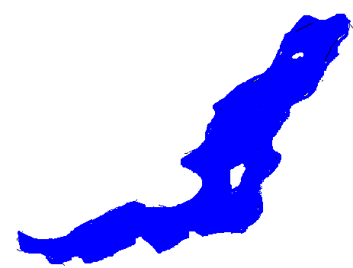(Самое глубокое, самое чистое, самое большое и т. д).

- Мы с вами обладатели этого чуда.

Именно поэтому нам многие могут позавидовать, ведь мы живём совсем недалеко от знаменитого озера – моря Байкал, в Прибайкалье, т.е. на землях, которые расположены вокруг этого озера. Озеро Байкал лежит как в колыбели, между высоких гор. По его берегам протянулись высокие хребты: Хамар–Дабан, Байкальский, Приморский, Баргузинский. На севере Байкала понимается Североамурский хребет, а на юге встают стеной Тункинские гольцы. Бесчисленные речки и ручьи, несут свои воды в озеро Байкал и наполняют его самой чистой прозрачной питьевой водой. Эти реки вы наверняка знаете: многоводная Селенга, Баргузин, Голоустная, Кичера, Самара, Снежная, и многие, многие другие. Их более 300 речек.

И только одна река вытекает из Байкала, это могучая Ангара. Она несёт свои воды полноводному Енисею, который впадает в Северно-Ледовитый океан.

Байкал озеро неспокойное – это объясняется тем, что там постоянно дуют ветры.

Ветер – бурный воздушный поток (движение воздуха).

Сегодня мы назовём несколько из них.

1. Между гор и между скал

Плещет озеро Байкал.

Дует с северных низин

Сильный ветер – **БАРГУЗИН.**

Баргузин дует в ясные, солнечные дни вдоль озера с севера-востока начинается утром и продолжается дуть до вечера.

2. Вдоль Байкала,

Во время ненастья

С юга-запада

Уж тут,

Сильный ветерок –

**КУЛТУК.**

1. В малом море

Неспокойно!

Вновь тревожит

Всех она –

Безмятежная

**САРМА**.

Этот ветер дует с северо-запада, бывает очень часто.

(Названия ветров и стрелки, указывающие направление – помещаются на макете Бай кала).

Природа Байкала удивительна и неповторима, сейчас мы с вами ещё раз убедимся в этом, посмотрев фильм «Животный мир Байкала». Но прежде, чем приступить к просмотру, мне хотелось бы узнать, какое представление вы имеете об обитателях Байкала?

А проверим мы это с помощью загадок.

(Дети отгадывают загадки. А «отгадки» - иллюстрации, помещают на контуре оз. Байкал).

БАЙКАЛЬСКИЕ ЗАГАДКИ.

Я сегодня вам ребятки приготовила загадки.

Кто ответы отгадает

Пусть смело руку поднимает.

И выходит из рисунков.

Те ответы выбирать.

1. Одни пасутся в чистом поле, 2.Что за рыбка – невеличка,

Другие плавают на воле. Меньше вашей рукавички.

Одних по всей земле встречали. Бледно розова – нежна,

Другие – водятся Студена вода нужна.

В Байкале. А на солнце рыбка тает,

( Бычки). Рыбьим жиром истекает.

Что за рыба - иностранка?

Это рыба _ … (голомянка).

3.Отложил икру в песок, 4. В снежном логове родится,

Речки горной – уголок. Простудится, не боится.

Красный хвост дугой согнул, Подрастёт, начнёт нырять,

По теченью повернул. Шубку белую менять.

Вы растите детки сами, Если очень повезёт,

Не до вас огромной маме. Лет полсотни поживёт.

Нет в Байкале рыб быстрей, Что за зверь такой с усами?

Терпеливей и мудрей. Может вы видали сами?

На охоте целый день

Рыба древняя (Нерпа).

(Таймень)

5. Белым мелом оторочено 6. Дарит яйца

Одеяло на Байкале. Птицам птица.

Даже ели новогодние По-болгарски – куковица,

Шубки белые достали. По-турецки – гугук,

Бурой маленькой пичужке По-немецки – купук,

В ледяной воде не зябко. Куко – по-испански,

Вместе с утками ныряет Куколо – по-итальянски,

Птичка храбрая …. (Оляпка). Кукочка – у чехов,

Соперничает с эхом.

С Ястребом в поле схожа.

Как по-русски птица всё же? (Кукушка).

7. В густой и хвойный лес зашёл - 8. Этот горный молодец,

Будь осторожен здесь, Настоящий красавец!

Вдруг подкрадётся к вам она, Закалённый, крепкий,

И вдруг захочет съесть. Стройный.

Увидев жертву не бежит , При враге не задрожит –

А тихо подползает. По- разбойничьи свистит!

И словно молния она ,

Прыжками убивает. (Горный козёл).

(Рысь)

9. Проживает на Байкале 10. Про него скажу вам так –

Хищник он питается мышами. Он хозяин, друг – не враг.

Носит шубу дорогую В пище он не привереда.

Вы хотели бы такую. Дом свой прячет от соседа.

(Соболь) (медведь)

11. Пять полосок вдоль спины

В золоте купается.

Юркий маленький зверёк,

Как он называется?

(Бурундук).

- Молодцы, все загадки отгадали, а теперь самое время – смотреть фильм.

Просмотр кинофильма, « Животный мир байкальских побережий и гор».

- После просмотра, наверняка каждый из вас мечтает посетить этот чудесный уголок. Я вам всем желаю, чтобы эта мечта осуществилась, но и хочу быть уверена в том, что оказавшись на берегах Байкала, вы будете вести себя экологически грамотно. А как это, мы сейчас с вами повторим, прочитав книжку – пазл и вновь окажемся на Байкале.

Детям раздаются странички книги–пазла, у которой на одной стороне текст с иллюстрацией, а на другой фрагмент картины, которые собирают. Ребята, поочерёдно встают, зачитывают стихи, и составляют картину. (Смотри приложения с 9 по 13, рисунки с №7 по №11).

Байкал нас манит своей красотой.

Приглашает в гости к себе.

Только помнит пусть каждый –

Есть у хозяина запреты свои!

В гостях не сори!

Не нарушай тишину!

Не трогай, пожалуйста, ты,

Не лови, встречных

Зверей и птенцов!

Наслаждайся моей красотой,

Но не рви, не ломай, не топчи,

Всё живое у тебя на пути!

Щедрый хозяин вам подарит улыбку.

За нетронутый его мир.

В сердцах каждого, оставив посланье:

**Берегите свой дом – Земля!**

(При чтении обращается внимание на иллюстрации).

- Если мы не будем соблюдать эти заповеди, то после нас, может остаться выезженная земля, пустые безжизненные города, космическая зима…(обращает внимание на плакат «Берегите землю») Наш прекрасный дом – Земля может погибнуть от нашего бездушия. Грамотные люди понимают это и поэтому соблюдают экологическую этику сами и призывают к этому других – создают листовки, мультфильмы, плакаты (обращает внимание на все плакаты).

**Подведение итогов.**

-А теперь давайте рассмотрим картину, которую вы составили из пазлов – всматривайтесь внимательно и вы увидите всё о чём мы говорили на занятии и дадите экологическое определение ( в ходе данной работы идёт и словарная работа, т.е. дети пытаются дать определение каждому названному объекту, чтобы всё «увидеть» на картине,. При надобности, педагог задаёт наводящие вопросы. Например, « Посмотрите на гладь Байкала, какая она? (на ней волны) А о чем это говорит? (что дует ветер)». ( Ветер – движение воздуха)

**Словарь** 1 класса (всё, о чем говорят педагог, в виде табличек помещает на доске):

ВЕТЕР (Баргузин, Култук, Сарма), ВОДА, ДЕРЕВО, ОБЛАКА, ПРИРОДА, РАСТЕНИЯ, СОЛНЦЕ (определения собраны в приложении -1).

**Экологический лекторий для 2 класса.**

**Тема: « Моя Родина – Сибирь – Байкал»**

Задачи.

Образовательные:

* расширение и углубление знаний об озере Байкал, о его достопримечательностях, эндемиках и животном мире;
* формирование представлений об экологической этике;
* формирование экологических понятий БОРМАШИ, ВЕТЕР, ВОДА, ВОЗДУХ, БАЙКАЛЬСКАЯ ГУБКА, ЖИВОТНЫЕ, ЛЕС, ПРИРОДА, РАСТЕНИЯ, ЭНДЕМИКИ БАЙКАЛА, ЭПИШУРА.

Воспитательные:

* воспитывать чувство патриотизма к своей земле, к родному краю;
* воспитывать природоохранное, гуманное, эстетическое и познавательное отношение к природе.

Развивающие:

* развивать речь детей, внимание и экологическое мировоззрение.

**Ход мероприятия.**

**Эмоциональный настрой на занятие.**

Звучит музыка « Славное море священный Байкал».

Педагог читает стихотворение:

Я люблю свою Сибирь,

Где вокруг простор и ширь,

Где Тайга стоит стеной.

Снег лежит сплошной волной.

Гряды гор и рек прозрачных.

А в лесу зверья полно:

Соболь, белка и куница,

И лисица и олень.

Летом белые Ромашки

Распустили свои шляпки.

Солнце яркое над ними

Освещает лес густой.

Это всё мая Сибирь-

Моя Родина, мой мир!

( Георгий Граубин).

**Основная часть.**

- О чём говорится в этом стихотворении?

- А что такое Родина?

- Посмотрите внимательно на доску. Что вы видите?

На доске размещены символы Родины: флаг России, герб Иркутской области и герб г. Иркутска. (Смотри приложения - 5, 6, 7 Рисунки №1, №2, №3)

- А что вы знаете о происхождении герба г. Иркутска?

- Этот герб был утверждён царём в 1960 г., на нём изображён бабр, бегущий по зелёной траве, держащий в челюстях соболя. А кто такой это бабр?

- Бабр - это не бобр, а тигр, кровожадный, сильный и лютый зверь, который живёт в жарких странах, он иногда забегает в Сибирь из Китая. Шкура у него полосатая. Хвост длинный.

- Закрой те глаза и произнесите слово Родина. Что вы видите?

- Когда человек произносит слова Родина, в его голове рождается образ самого дорогого – родного места, где он был. Оно имеет огромное значение для него, где бы вы ни жили, в будущем вас будет тянуть и именно туда.

- Сегодня мы с вами будем говорить об одном из таких мест. О месте, которое заслуживает называться Родиной – это озеро Байкал – всемирная гордость Сибирской земли.

- А почему во всём мире знают о Байкале и хотят приехать сюда, а кто был, гордятся этим всю жизнь. Почему Байкал – это гордость?

- Когда мы кем-то гордимся мы говорим он самый… Рассказывая о Байкале нельзя обойтись без слова «Самый».

Игра «Самый».

- напишите на листочках бумаги словосочетание о Байкале, которое бы начиналось со слова самый …

Давайте посмотрим, что у нас получилось, все листочки крепятся на макет Байкала и зачитываются, при этом педагог рассказывает дополнительные сведенья.

* Самое глубокое озеро на земле, глубина наибольшей впадины – 1637 м.
* Самое большое хранилище пресной воды в мире-1/5 всех запасов, его водой можно напоить в 10.000.000. раз больше людей, чем сегодня живёт на Земле.
* Самый чистый = Самый прозрачный, т.к. его наполняют в основном воды горных речек и ручейков. Верхняя Ангара, Кичера, Турка, (мутная) Селенга, но попадая в Байкал её воды, очищаются, т.к. ил и песок оседают на дно.
* Самый древний, найдены свидетельства его 20-25 миллионного возраста. Раскол земной коры, в котором находится озеро продолжается, говорят он даст начало океану.
* Самый грозный. Ежегодно в районе Байкала учёные, фиксируют до 2000 землетрясений. Древняя легенда говорит о том, что разгневанный Байкал породил целый народ. А во время одного из самых сильных землетрясений в январе 1862 г., когда в северной части под воду провалился участок берега площадбю200 кв. км,- этот залив до 10 м. Так и называют – Провал.

Вот сколько самого у Байкала, но об одном из них хотелось бы поговорить подробнее. Самый чистый, кроме того что мы уже сказали чистоту Байкала обеспечивают живые организмы Байкала. Их много, и каждый из них знает своё место и свою роль большом доме.

- В воде у берега, вы можете увидеть ярких рачков с длинными усами – это БОРМАШИ (название и изображение этих рачков помещается на том же макете Байкала), всё мёртвое, что попадает на Байкал, они съедают, поэтому в воде не чего не гниёт. Эти байкальские рачки – отличные санитары.

- На берегу часто можно увидеть, выброшенную волной зеленоватую и серую ГУБКУ (название и изображение её помещается на том же макете Байкала). В воде губка очень похоже на растение, но это на самом деле животное, а зелёным его делает водоросль - соседка. Через множество пор губки проходит байкальская вода, а находящиеся в ней микроскопические водоросли и микробы, губкой задерживаются и съедаются. Без губки вода бы в Байкале быстро зацвела, как в бочке на огороде. Там, где живут губки, вода чистая и прозрачная.

- есть и другие фильтры байкальской воды, особенно старается маленький, величиной с крупинку рачок ЭПИШУРА (название и изображение этих рачков помещается на макете Байкала) – главный поглотитель микробов и мельчайших водорослей.

- Много миллиардов лет потребовалось природе, чтобы создать такую «фабрику» чистой воды. Нам всем подарен природой настоящий колодец планеты.

Многообразие растений и животных Байкала особенно, очень многие из них являются ЭНДЕМИКАМИ – т.е. нигде больше в мире не встречаются. К ним относятся многие рачки рыбы Байкала. Давайте самых известных из них узнаем по ребусам – детям показываются ребусы (Нерпа, Омуль, Голомянка) – смотри приложение-8, рисунки №4, №5, №6. (Отгадки-иллюстрации помещаются к макету Байкала)

О мире Байкала можно много говорить, но сейчас я предлагаю на него посмотреть.

(Просмотр кинофильма о Байкале « Животный мир»).

- После просмотра, наверняка каждый из вас мечтает посетить этот чудесный уголок. Я вам всем желаю. Чтобы эта мечта осуществилась, но и хочу быть уверена в том, что оказавшись на берегах Байкала, вы будете вести себя экологически грамотно. А как это, мы сейчас с вами повторим, прочитав книжку – пазл и вновь окажемся на Байкале.

Детям раздаются странички книги–пазл, у которой на одной стороне текст с иллюстрацией, а на другой фрагмент картины, которые собирают. Ребята поочерёдно встают, зачитывают стихи, и составляют картину. (Смотри приложения с 9 по 13, рисунки с №7 по №11).

Байкал нас манит своей красотой.

Приглашает в гости к себе.

Только помнит пусть каждый –

Есть у хозяина запреты свои!

В гостях не сори!

Не нарушай тишину!

Не трогай, пожалуйста, ты,

Не лови, встречных

Зверей и птенцов!

Наслаждайся моей красотой,

Но не рви, не ломай, не топчи,

Всё живое у тебя на пути!

Щедрый хозяин вам подарит улыбку.

За нетронутый его мир.

В сердцах каждого, оставив посланье:

**Берегите свой дом – Земля!**

(При чтении обращается внимание на иллюстрации).

- Если мы не будем соблюдать эти заповеди, то после нас, может остаться выезженная земля, пустые безжизненные города, космическая зима…(обращает внимание на плакат «Берегите землю») Наш прекрасный дом – Земля может погибнуть от нашего бездушия. Грамотные люди понимают это, поэтому соблюдают экологическую этику сами и призывают к этому других – создают листовки, мультфильмы, плакаты (обращает внимание на все плакаты).**Подведение итогов.**

-А теперь давайте рассмотрим картину, которую вы составили из пазлов – всматривайтесь внимательно и вы увидите все, о чём мы говорили на занятии, и дадите экологическое определение ( в ходе данной работы идёт и словарная работа, т.е. дети пытаются дать определение каждому названному объекту, чтобы всё «увидеть» на картине,. При надобности, педагог задаёт наводящие вопросы. Например, а кого мы увидим, если подойдём близко к воде у берега? (БОРМАШИ - байкальские рачки, отличные санитары)

**Словарь 2 класса** (всё, о чем говорят педагог, в виде табличек помещает на доске):

БОРМАШИ, ВЕТЕР, ВОДА, ВОЗДУХ, ГУБКА, ЖИВОТНЫЕ, ЛЕС, ПРИРОДА, РАСТЕНИЯ, ЭНДЕМИКИ БАЙКАЛА, ЭПИШУРА. (определения собраны в приложении - 1).

**Экологический лекторий для 3 класса.**

**Тема: « Моя Родина – Сибирь – Байкал»**

Задачи.

Образовательные:

* расширение и углубление знаний, об озере Байкал, о его гонных породах, о том, что означают слова Сибирь;
* формирование представлений, об экологической этике;
* формирование экологических понятий ВОДА, ЧЕЛОВЕК, БАЙКАЛ, ГОРЫ, ЛЕС, ВЕТЕР, НЕРПА, КРАСНАЯ КНИГА, АНТРОПОГЕННЫЙ ФАКТОР.

Воспитательные:

* воспитывать чувство патриотизма к своей земле, к родному краю;
* воспитывать природоохранное, гуманное, эстетическое и познавательное отношение к природе.

Развивающие:

* развивать речь детей, внимание и экологическое мировоззрение.

**Ход мероприятия.**

**Эмоциональный настрой на занятие.**

Звучит музыка « Славное море священный Байкал».

Педагог читает стихотворение:

Я люблю свою Сибирь,

Где вокруг простор и ширь,

Где Тайга стоит стеной.

Снег лежит сплошной волной.

Гряды гор и рек прозрачных.

А в лесу зверья полно:

Соболь, белка и куница,

И лисица и олень.

Летом белые Ромашки

Распустили свои шляпки.

Солнце яркое над ними

Освещает лес густой.

Это всё мая Сибирь-

Моя Родина, мой мир!

( Георгий Граубин).

**Основная часть.**

- Да Сибирь – это наша родина. Сибирь, вы не раз слышали это слово, а кто знает, что оно означает?

- У каждого из вас есть листочки с тремя вариантами ответов, прочитайте внимательно и выберите правильный.

|  |  |
| --- | --- |
| 1 | Сибирь – глубокая тайга, глухой лес. |
| 2 | Сибирь- валенок. |
| 3 | Сибирь – далёкий холодный край. |

( дети выбирают правильный вариант, по их мнению).

-А теперь послушайте, как всё начиналось. Раньше по всей Сибири жило много тунгусов, поэтому здесь все названия от их языка идут. И само слово «Сибирь», которым теперь нашу землю зовут, идёт так же от них. Случилось это так: русские языка их не знали, а когда они с ними тут много лет назад встретились, то казаки спросили: «Откуда вы едите?» Те им ответили, что едут из Сибири – значит из тайги леса. «А куда едите?» Те опять говорят: «В Сибирь» - значит в тайгу, в лес. Так-то оно и было, вся здешняя земля и прозвалась Сибирью.

Раньше по тунгуски глухая тайга, глухой лес, большие чащи, назывались «Сибирь», а потом в их языке всё изменилось, и то же самое стали называть «Сибиг».

-Так, какой вариант был правильным?(1)

- А кто знает, что является центром Сибири? (Байкал).

А откуда произошло это слово « Байкал»? Выберите из предложенных вариантов?

|  |  |
| --- | --- |
| 1 | «Байкёль» |
| 2 | «Байгаал-Далай» |
| 3 | «Лама» |
| 4 | «Славное море» |

- Буряты, эвенки, якуты и русские открывали Байкал в разные времена и по-своему называли. По-якутски «Байкёль» - богатое озеро, по-бурятски «Байгаал–Далай» - обширный, большой, как море. Эвенки величали его «Лама» - море, русские землепроходцы называли его «Славным морем».

- Так, какой вариант правильный? (все).

- О Байкале было не мало сложено легенд, послушайте одну из них (выходит заранее подготовленный ученик в одежде старца).

СТАРИКИ РАСКАЗЫВАЮТ…

… Разный камень в земле лежит. Есть такой, на который водой капнешь – он начинает кипеть, разваливаться. Такого камня в глубине земли много лежит, куда больше чем на поверхности. Вот и случилось лет тысячу назад: глубоко в земле сошлись вода да камень, как они сошлись - так закипели, куда пару деваться? Он полез в разные стороны, сдвинул землю с места. Так бурлила земля в глубине, бурлила, а потом вода и пар вырвались на- верх, и покрыла вода низкие места. Дальше она идти не могла, кругом были горы, вот и получился Байкал. Он некогда не убывает, а та вода говорят, с ледовитым океаном в родне живёт. Раньше поговаривали, что на Байкале потонет, то в ледовитом океане найти можно, или, что в Ледовитом потонет, на Байкале всплывало.

- А сейчас посмотрим небольшой фрагмент о Байкале (его географическое место расположения) – 1 часть: 1. «У края чарующей Бездны» (просмотр кинофильма).

- О Байкале знают во всём мире, и хотят побывать там, а кто бывал там, гордятся этим. А почему Байкал, является всемирной гордостью?

- Когда мы кем-то гордимся, мы говорим он самый…. Рассказывая о Байкале нельзя обойтись без слова «Самый».

Игра «Самый».

- напишите на листочках бумаги словосочетание о Байкале, которое бы начиналось со слова самый …

Давайте посмотрим, что у нас получилось, все листочки крепятся на макет Байкала и зачитываются, при этом педагог рассказывает дополнительные сведенья.

* Самое глубокое озеро на земле, глубина наибольшей впадины – 1637 м.
* Самое большое хранилище пресной воды в мире-1/5 всех запасов, его водой можно напоить в 10.000.000. раз больше людей, чем сегодня живёт на Земле.
* Самый чистый = Самый прозрачный, т.к. его наполняют в основном воды горных речек и ручейков. Верхняя Ангара, Кичера, Турка, (мутная) Селенга, но попадая в Байкал её воды очищаются , т.к. Ил и песок оседают на дно.
* Самый древний, найдены свидетельства его 20-25 миллионного возраста. Раскол земной коры, в котором находится озеро, продолжается, говорят, он даст начало океану.
* Самый грозный. Ежегодно в районе Байкала, учёные, фиксируют до 2000 землетрясений. Древняя легенда говорит о том, что разгневанный Байкал породил целый народ. А во время одного из самых сильных землетрясений в январе 1862 г., когда в северной части под воду провалился участок берега площадбю200 кв. км - этот залив до 10 м. Так и называют – Провал.

- Вот мы ещё раз вспомнили обо всех достоинствах Байкала, и сейчас я вам предлагаю просмотреть фильм о его природных богатствах: «Дикорастущие цветы байкальских побережий и гор», «Животный мир байкальских побережий и гор» – просмотр фильма.

Вечность

Горы надели на старые плечи

Алый сверкающий плед.

Снова над пыльной дорогою вечер

Сеет чарующий свет.

В розовых нитях вечерней накидки

Вкраплен узор облаков.

В горные цепи, как в древние свитки,

Вписана память веков.

( Александр Бутько).

- Этим стихотворением мне хотелось бы начать беседу о байкальских горных породах, их многообразии, но чтобы вы не заскучали, в беседе вы будите принимать активное участие. Перед вами стоит серьёзная задача разгадать «шифровку», в которой скрыты названия горных пород, кроме того, вам предстоит найти все горные породы в нашей коллекции, и наконец, рассказать о них с помощью карточек, которые вам раздадут.

- Приступим? Посмотрите, пожалуйста, на «шифровки», среди бессмысленных букв здесь скрыты названия горных пород, найдите их.

**«Шифровка» №1. Горные породы.**

ГЛОМГАЗПРИУГОЛЬЧАНЕФТЬДЛИТРУДАЦУМ

ЗОЛОТОРИТНИРЫФМРАМОРЛИТАГРАНИТМО

ДПУРСЛЮДАХЩЛДГЛИНАВОЖЭЙГАЛЬКАХЖ

(здесь зашифрованы такие названия: газ, уголь, нефть, руда, золото, мрамор, гранит, слюда, глина, галька).

**«Шифровка»№2.Сырьё для стекольной промышленности**.

ФРАПРУГРАФИТЮЖКЕРОЛОГСОЛЬИМАПЕРИ

МЭХЩЕНГОРЛАКЕНГИПСЕВЫЦУКЕРГЭХФЯЧ

(здесь зашифрованы такие названия: графит, соль, гипс).

**«Шифровка»№3. Самоцветы.**

# ПРИЧСИТЖЕНГОВЙУЁАМЕТИСТОРЕНУКЭЖГ

ТЕНОГОБАНЕФРИОЮДЕРАПМИСВУКРЫЦРЖ

БЛАПРИТОГЕНУВЫЧАРОИДКРИНОШЛИТША

(здесь зашифрованы такие названия: аметист, нефрит, чароид).

По ходу того, как дети разгадывают шифровку, на доске закрепляются таблички с соответствующими названиями горных пород, а детям раздаются информационные карточки.

-А теперь, посмотрите на свои карточки, прочитайте их и поднимите руки те, кто готов рассказать о какой-либо горной породе (дети по одному выходят и рассказывают материал, пользуясь карточками). Перед рассказом педагог показывает фото горный породы, по которой ребёнок может найти её образец в коллекции горных пород.

ИНФОРМАЦИОННЫЕ КАРТОЧКИ.

**Карточка №1.** Уголь – чёрное золото, на территории Иркутской области находят крупные залежи бурого и каменного угля. (Иркутское, Канско–Ачинское, и Тунгусское).

**Карточка №2.** Нефть и газ, раньше считали, что в области нет залежей нефти и газа. Сегодня их открыто более 10.

**Карточка №3.** Железная руда. В области открыты десятки мест залежей железных руд.

**Карточка №4.** Золото. По запасам золота иркутская область занимает одно из первых мест в России. Первое золото было найдено в 1836 году на реке Бирюсе в Восточных Саянах золотоискателем Гаврилой Машараовым. Через три года нашли месторождение на западе Байкала, Затем на Лене, Витиме.

**Карточка №5.** Мрамор – строительный и облицовочный материал. В Иркутской области есть залежи белого и розового мрамора. Они находятся в восточных Саянах, на Хамар – Дабане, Приморском Хребте, вдоль Байкала.

**Карточка №6.** Гранит – облицовочный и декоративный материал, после полировки приобретающий зеркальную поверхность с очень красивым рисунком. Самые большие месторождения гранита находятся у реки Ольхи.

**Карточка №7.**Слюда. В Мамско – Чуйском районе расположено наиболее крупное месторождение по добыче слюды. Слюду добывали в Слюдянке.

**Карточка №8.** Глина. Добывают для производства огнеупорных материалов, фарфора и фаянса. В нижнем течении реки Белой в 1840 году было открыто Хайтинское месторождение белой глины. Сегодня разведаны и используются месторождения в Мальте, Слюдянке.

**Карточка №9.** Галька. Используется в керамической промышленности, в изготовлении резины, огнеупорного кирпича, бумажной продукции. Галька имеет белый. Голубой, жёлто-красный и даже чёрный цвет.

СЫРЬЁ ДЛЯ СТЕКОЛЬНОЙ ПРОМЫШЛЕННОСТИ.

**Карточка №10.** Графит. Именно из него делают карандаши, краски, электроды, аккумуляторы, огнеупорные материалы. В Восточных Саянах – крупное месторождение. Его открыли в 1854 году, охотник-бурят. Графит добывали и поставляли на всемирно известную карандашную фабрику**.** Сейчас это месторождение находится в не границ нашей области, открыты новые месторождения на севере.

**Карточка №11.** кроме пищи соль используют для изготовления соды, хлора, соляной кислоты.

**Карточка №12.** Гипс, применяется в медицине, используется в архитектуре и строительстве. По запасам гипса Иркутская область занимает ведущее место в России.

САМОЦВЕТЫ.

-Камни самоцветы. Рождаются в недрах земли. Они хранят вечность и красоту мира. Сибирские землепроходцы и казаки знали царский указ: «Искать каменья цветные узорчатые». Сибирь оказалась настоящей кладовой сокровищ.

**Карточка №13.**Аметист – самая замечательная разновидность кварца. Этот камень знали ещё в Древнем Египте и в Римской империи. Аметист считали символом любви. В средние века верили, что он защищает от колдовства. Место рождение аметиста находится к северу от Усть–Илимска.

**Карточка №14.** Нефрит – изделия из нефрита известны с глубокой древности. Благодаря большой прочности, он служил для изготовления инструментов, лишь позже из него стали вырезать украшения. Древние люди верили, что нефритовый талисман имеет сверхъестественную силу, для решения жизненных проблем. На территории Прибайкалья известен ещё с каменного века. Древние люди делали из него наконечники для стрел, рыболовные крючки. Саянский нефрит очень высоко ценится в мире.

**Карточка №15.** Чароид, был открыт всего полвека назад, и назван, в честь реки Чары на границе между Иркутской областью и Якутией.

- А сейчас мне хотелось бы отправиться в небольшое путешествие по Байкалу (обращает внимание, на плакат «Путешествие по Байкалу» - смотри приложение -14,15,16). Ваша задача правильно рассказать о путешествии вставляя вместо картинок слова… (На плакате, часть слов замещены картинками, в ходе данной работы включается и словарная, т.к. картинки – это и есть словарные слова).

-Что у нас получиться?

**Туристы (люди) (даются им имена) приехали на Байкал, который находится в окружении гор и леса. Им там очень понравилось, не смотря на ветер. Ваня, Саша и Петя были поражены чистотой воды в озере. Им очень повезло, они увидели редкое животное нерпу, которое занесено в Красную книгу. У неё были грустные глаза, они молили о помощи. Как ты думаешь почему?**

-Ребята, а почему по вашему мнению у нерпы были грустные глаза? В последнее время всё больше внимание уделяется тому ущербу, который нанесло человечество природе. Человек не только истребляет редких животных, но и приносит много вреда природе. Какого? Попробуйте ответить сами.

Тренинг: Посмотрите на этот воздушный шар, представьте, что это озеро Байкал, напишите маркером на шаре (или нарисуй) всё, то негативное, что делают люди матушке-природе.

- Да, рисунков очень много, а как же это отразится на озере? (шар лопается).

Вот так из-за халатного отношения человека к природе, которое имеет название – антропогенный фактор. Человечество может лишить себя матери – кормилицы (обращает внимание на плакаты).

Нам с вами нельзя допускать обеднения и порчи природы. Поэтому вы должны запомнить несколько простых правил, без выполнения которых нет вам места на берегу Байкала.

1. Не разжигай без надобности костёр.
2. Приведи в порядок, то место на природе, где вы отдыхали.
3. На природе веди себя спокойно, как дома, не бегай, не кричи: ты пугаешь зверей и птиц.
4. Оказывайте помощь природе в любом случае, если ей плохо.
5. Помните, что Байкал – национальная гордость нашей страны.
6. Будьте друзьями природы.

**Подведение итогов**.

- А закончить наше занятие мне бы хотелось небольшой викториной.

ВИКТОРИНА О БАЙКАЛЕ.

1. Каков возраст озера Байкал:

а) 20 млн. Лет;

б) 5 млн. Лет;

в) 25 тыс. Лет.

1. Какова максимальная глубина Байкала:

а) 1637 м.;

б)1840 м.;

в)1320 м.

1. Сколько примерно притоков у Байкала:

а) 100;

б) 300;

в) 700.

1. Какие самые древние организмы обитают в озере:

а) байкальские губки;

б) водоросли;

в) моллюски.

1. Какая самая многочисленная рыба озера Байкал:

а) омуль;

б) голомянка;

в) сорога.

**Экологический лекторий для 4 класса.**

**Тема: « Моя Родина – Сибирь – Байкал**

Задачи.

Образовательные:

* расширение и углубление знаний об озере Байкал, о его географическом расположении, эндемиках, животном и растительном мире;
* формирование представлений о науке экология и о цепях питания;
* формирование представления об антропогенном факторе;
* показать важность и необходимость соблюдения экологической этики;
* формирование ряда экологических понятий;

Воспитательные:

* воспитывать чувство патриотизма к своей земле, к родному краю;
* воспитывать экологически грамотную и культурную личность, способную осознавать последствия своих действий по отношению к окружающей среде и умеющей жить в относительной гармонии с природой.

Развивающие:

* развивать речь детей, внимание и экологическое мировоззрение.

**Ход мероприятия.**

**Эмоциональный настрой на занятие.**

Звучит музыка « Славное море священный Байкал».

Педагог читает стихотворение:

РОДИНА

За окошком поле,

А за полем лес.

Стынет голубое

Полотно небес.

Кедр на дорогу

Хвою накидал,

На веку он много

Ходоков видал.

Вот и я в час поздний

Тороплюсь туда,

Где качает заёзды

Зыбкая вода,

Где стоят рябины,

Над водой грустя,

Оклик журавлиный,

Родина моя.

(Василий Забелло).

**Основная часть.**

- Послушайте, как говорит о сибиряках Валентин Распутин.

«Для тех, кто родился и живёт в Сибири, это родина, дороже и ближе которой нет ничего на свете…. И то, что пугает в Сибири других, для нас не только привычно, но и необходимо. Нам легче дышится, если зимой мороз, а не капель. Мы ощущаем покой, а не страх в нетронутой тайге….»

- Сегодняшний наш разговор мы посвятим – глубокому сердцу нашей Родины-Сибири.

А что является сердцем Сибири, вы мне скажите после того как я прочитаю стихотворение.

**А что это такое?**

Холодное как льдинка.

Прозрачно как стекло?

Быть может, это небо

За сосны зацепилось

По скалам покатилось

И на землю стекло?

А что это такое?

Такое золотое,

Блестящее как зеркало,

Слепящее глаза?

Легло поспать под скалы,

Оно лежит устало,

Закрыв свои глаза?

А что это такое?

Всё время в непокое,

Быть может, это туча,

Застряла среди скал?

А это и не туча,

А это и не небо,

А это и не солнце,

**А озеро Байкал!**

(Марк Сергеев)

-Из этого стихотворения уже понятны некоторые географические особенности расположения этого озера, но чтобы лучше в них разобраться, давайте посмотрим фрагмент фильма: «У края чарующей Бездны» (часть 1).

-Теперь мы узнали «адрес» Байкала – дома, в котором проживает великое множество живых существ, многие из них являются ЭНДЕМИКАМИ Байкала, т. е. Они нигде больше в мире не встречаются. Сейчас я предлагаю посмотреть фрагменты фильма о обитателях Байкала «Животный мир байкальских побережий и гор»

- Вот теперь пришло самое время поговорить о взаимосвязях обитателей дома – Байкала.

Может быть, вы уже знаете, что существует целая наука, которая рассматривает все эти взаимосвязи и называется она…ЭКОЛОГИЯ. Если дословно переводить этот термин, то получается, что это «наука о жилище», а одним из её законов гласит: всё связано со всем. Как вы думаете, что он означает? Все формы жизни на нашей планете взаимосвязаны и взаимозависимы. В конечном счёте, чтобы не случилось с одной из частей нашей планеты, это немедленно отразится на остальных, даже если в повседневной жизни этого незаметно. Чтобы лучше увидеть эту взаимосвязь, давайте поиграем в **игру «Паутинки»** примерное начало: один из учащихся берёт клубок ниток и говорит «Я лес, который окружает оз. Байкал», передаёт клубок другому ученику. «Я оз. Байкал, в котором живут Нерпы», передаёт другому. «Я – нерпа, которая ест рыбу» передаёт другом у и т.д. А что будет, если человек вырубит лес? (ученик – лес отпускает нитку) паутинка нарушилась.

Вывод: если не будет леса станет меньше кислорода, а оз. Байкал станет собирать больше пыли как пылесос, экологическая обстановка на озере ухудшится и нерпы станут умирать…

- А сейчас у меня к вам будет другое задание - **выстроить пищевую цепочку: кто кого ест в Байкале**, используя ряд табличек(ФИТОПЛАНКТОН, ЭПИШУРАКОЛОВРАТКИ, ЦИКЛОПЫ, ГОЛОМЯНКА, ОМУЛЬ, НЕРПА, ЧЕЛОВЕК) и стрелочки. Чтобы, вам было легче, справиться с эти заданием послушайте небольшой рассказ.

Эпишура – это маленький веслоногий рачок в длину 1,3 -1,6 мм. Имеет один глазок. Или антенны, которые служат не только органами чувств, но и органами передвижения, как и грудные конечности.

Эпишура живёт в Байкале круглый год. Это очень нужный в Байкале рачок. Сам он питается планктонными водорослями – диатомеями. Молодь эпишуры поедают коловратки и циклопы. Взрослых рачков – омуль, бычки – желтокрылки, молодь голомянки и других рыб. Чем больше эпишуры в Байкале, тем лучше!

(дети выполняют задание)

ЧЕЛОВЕК

↑

НЕРПА

↑ ↑

ГОЛОМЯНКА, ОМУЛЬ

↑ ↑

ЭПИШУРА → КОЛОВРАТКИ,ЦИКЛОПЫ

↑ ↑

ФИТОПЛАНКТОН (мельчайшие водоросли в толще воды)

- А сейчас давайте переедем от животного мира к растительному и выполним следующее задание, которое называется **« Зелёная аптека»**, я вам буду читать стихотворение, а вы как только услышите в нём название лекарственных трав сразу же хлопайте в ладоши и если вы не ошиблись, то табличка с его названием появится на доске.

В роще вырос МОЖЖЕВЕЛЬНИК,

И в тени его ветвей

Появился муравейник,

Поселился муравей.

Он из дома спозаранку

Выбегает с веником,

Подметает всю полянку

Перед муравейником,

Замечает все соринки,

Начищает все травинки,

Каждый куст, каждый пень,

Каждый месяц. Каждый день.

А однажды муравьишка

Подметал дорожку.

Вдруг упала с ёлки шишка.

Отдавила ножку!

От волнения сова перепутала слова:

- Где же « Скорощь помая»?!

- Где же « Скорощь помая»?!

- Где же « Скорощь помая»?!

- Спасите насекомое!

Звери бросились гурьбой

За лекарственной травой.

Рвут АПТЕЧНУЮ РОМАШКУ,

Собирают ЗВЕРОБОЙ…

Вот из чащи на опушку

Пробирается медведь-

Он решил МЕДВЕЖЬЕ УШКО

На опушке посмотреть.

Зайцы ЗАЯЧЕЙ КАПУСТОЙ

Муравья приводят в чувство,

Если б жил в той роще лев,

Предложил бы ЛЬВИННЫЙ ЗЕВ.

На спине у ёжика

Листья ПОДАРОЖНИКА.

Он больному обещает:

От компресса полегчает!

Все больного навещают,

Все больного угощают

Кто МОРОШКОЙ, кто ЧЕРНИКОЙ,

Кто сушеной ЗЕМЛЯНИКОЙ.

Даже волк помочь не прочь

Думал-думал: как помочь?

К муравейнику подвёз

ВОЛЧЬИХ ЯГОД целый воз

Но заметила сорока,

Что от волка мало прока

И спешит по просеке

С новостью на хвостике

- , друзья, не ябеда,

Только ВОЛЧЬЯ ЯГОДА,

Даже если мытая,

Очень ядовитая!

А потом девчонки пчёлки

Притащили МЁД в бочонке

Ничего. Что тяжело,

Лишь бы другу помогло.

Муравей пощиплет травку

И попьёт цветочный мёд,

Значит дело на поправку

Обязательно пойдёт.

Все лесные витамины

От БРУСНИКО до МАЛИНЫ

Принесли ему друзья,

Ведь ЗЕЛЁНАЯ АПТЕКА

Лечит даже человека,

А не только муравья.

(Вадим Селявко)

-А теперь давайте посмотрим, как хорошо вы знаете лекарственные травы, и какие вы внимательные, всё ли услышали? (проверка, при необходимости педагог поясняет и рассказывает о не названных лекарственных растениях).

А сейчас давайте посмотрим фрагмент фильма: «Дикорастущие цветы байкальских побережий и гор». Просмотр фильма.

- Ребята, это всё мы говорили о природе, а какое место в ней занимает человек?

Виктор Астафьев говорил, что « Человек – дитя природы, и как дитя родное должен относится к своей матери – Земле, ибо мы её сердце живое. И она в нашем сердце жива и вечна, без неё не прожить».

- А как вы думаете, все ли люди относятся к Земле, как к матери? Как изменилась наша земля от деятельности человека? Чтобы ответить на этот вопрос послушайте стихотворение

**Моя Сибирь**

Дымят БЦБК,

Ангарский нефтетрубный,

Беда лишь - соболька

Найти нам очень трудно.

Чалдонское родство

Мы помнили с пелёнок…

Природа божество

Считалась у чалдонов.

Никто не трогал зря.

Травинки и былинки,

Не строили моря,

А жили по-старинке.

Полна была тайга

Зверьём. А реки – рыбой.

А ныне тут и там

Домов бетонных глыбы.

Сибирь моя, Сибирь!

Так что ж с тобой сталось?

Где чистота? Где ширь?

В которой так мечталось!

Тебя кромсают, жгут.

Твои деревья валят,

Заводы там и тут,

И даже на Байкале!

Сибирь моя, Сибирь!

Последняя глубинка.

Там свалка, там пустырь –

Печальная картинка.

И хвойный молодняк

Стоит местами голый,

Недавно был сосняк,

А ныне, без иголок.

Но без тебя, Сибирь,

Я проживу едва ли.

Мне дорог этот мир!

Я вырос на Байкале!

(Игорь Матюшко)

- Какое же влияние оказывает человек? В наши дни всё чаще приходится разбираться, как меняется жизнь всех обитателей планеты Земля из-за антропогенных изменений в окружающей среде, т.е. таких которые возникли в результате деятельности человека. Что это за изменения вы уже представляете.

Тренинг: Посмотрите на этот воздушный шар, представьте, что это озеро Байкал, напишите маркером на шаре антропогенные факторы или сделайте зарисовку.

- Д а, их очень много, а как же это отразится на озере? (шар лопается).

- Чтобы такого не случилось - есть заповеди, которых должен придерживаться каждый из нас:

1. Учись понимать природу. Стань её другом и защитником!
2. Радуйся красоте природы, не вреди ей своим небрежным отношением!
3. На лоне природы веди себя тихо и незаметно: смотри, слушай и не шуми!
4. Изучай природу – ты её частица!
5. Будь другом всех живых существ, не мучай и не уничтожай природу!
6. Охраняй чистоту вод, заботься о колодцах и родниках!
7. Следи за чистотой природной среды и не оставляй после себя следов пребывания в ней.

- Если мы не будем соблюдать эти заповеди, то после нас, может остаться выезженная земля, пустые безжизненные города, космическая зима…(обращает внимание на плакат «Берегите землю») Наш прекрасный дом – Земля может погибнуть от нашего бездушия. Грамотные люди понимают это, поэтому соблюдают экологическую этику сами и призывают к этому других – создают листовки, мультфильмы, плакаты. Давайте сейчас посмотрим некоторые из мультфильмов. (Просмотр фрагмента видео «Экологические мультфильмы»)

**Подведение итогов.**

- Пора подводить итоги нашему экологическому лекторию, а сделаем мы это, разгадав кроссворд. (Бланки с кроссвордами раздаются каждому ребёнку, в ходе данной работы проходит и словарная работа – повторение основных терминов, кроссворд смотри в приложении – 17,18, кроссворд №1)

**Выводы**

При организации и проведении данного лектория на практике, мы убедились в практичности его использования. За небольшой промежуток времени можно воспроизвести и дополнить имеющиеся знания, дать представления о многих явлениях и объектах и что является не менее важным – заинтересовать детей заложить в них частицу того, что каждый обитатель планеты земля должен думать не только о своём будущем, но и о будущем последующих поколений. И брать от природы тот минимум, который необходим для благополучного развития. Иначе говоря, относится к планете как к матери.

Большое преимущество данной разработки оказалось, то, что азы экологической культуры и грамотности преподносятся на основе знаний о Байкале. Дети с удовольствием выполняют предложенные им задания, остаются активными на протяжении всего мероприятия, что не удивительно т. к. несмотря на его насыщенность, утоление предупреждают разнообразные формы и педагогические приёмы.

И конечно неоценимую помощь оказала дидактика, не зря в народе говорят: «Чем сто раз услышать, лучше один раз увидеть», пусть даже и не воочию, а по видеокассете, или просто на иллюстрациях. Многие из детей ни разу не были на Байкале и тот материал, что предстал перед ними, оказал на них большое впечатление. Об этом свидетельствовал их блеск в глазах и возгласы «Теперь я обязательно скажу родителям, чтобы мы поехали на Байкал». Особенно заинтересовали детей сведенья об эндемиках Байкала и материал по экологической этике (книга – пазл).

По итогам проведения экологических лекториев, можно смело говорить, что поставленная цель была достигнута. Остаётся, только надеется, что с переходов во взрослую жизнь они так же будут ценить и любить природу, как говорят об этом сейчас.

**Перспективы работы**

Данная разработка является лишь небольшой крупицей в экологическом образовании, которая показала, что эта тема интересует подрастающее поколение. Поэтому в дальнейшей своей работе хотелось бы в большей мере уделять внимание экологическому образованию и не только в начальном, но и в среднем и старшем звене.

Перспективы своей работы я вижу в создании ряда разработок экологических лекториев для среднего и старшего звена, и возможно в написание программы элективных курсов с экологической направленностью.

**Литература**

1. Асланиди К.Б. Экологическая азбука для детей и подростков. – М.: Изд. МНЭПУ, 1995. – 164 с.
2. Бондаренко Т.М.. Экологические занятия с детьми 6 -7 лет: Практическое пособие для воспитателей и методистов ДОУ.- Воронеж. Изд-во Учитель, 2002. – 184 с.
3. Вовк Г.А., Загурская Л.С. Ознакомление дошкольников с окружающим миром: книга для воспитателей детских садов. – Благовещенск, 2002. – 164 с.
4. Гейвандов э.А. Экология: словарь – справочник для школьников и студентов: В 2-х т. Т. 1 и Т. 2. М.: Культура и традиции, 2002. - 416 с.
5. Дзятковский Д.К., Дзятковская Е.Н. Экологическое творчество: Учебник с 1 по 4 кл. Четырёхлетней начальной школы – Иркутск: ГУОПО, 2001. – 80 с. Ил.
6. Доманова Н. Климат в кредит. Пособие для Детей и Министров. – М.: 2004.-31 с.
7. Каменева Л.А. Мир природы и ребёнок. Методика экологического воспитания дошкольников: Учебное пособие для педагогических училищ по специальности «Дошкольное образование». - СПб.: Детство – пресс, 2000. – 319 с., ил.
8. Лютова К.К. Тренинг эффективного взаимодействия с детьми. – СПб.: Изд-во Речь, 2005. – 190 с., ил.
9. Солдатова Е.Л., Лаврова Г.Н. Психология развития и возрастная психология. Онтогенез и дизонтогенез / Серия «Высшее образование». – Ростов н/Д: Феникс, 2004. – 384с.
10. Степанцов М. Видеосериал Байкал легенды великого озера. - НПЦ «Байкал фото», 2001.
11. Уоттон Э. Всё обо всём: Атлас – определитель: Пер. с англ. М.: ООО Издательство АСТ, 2003 –767с.

Приложение

Приложение – 1

Экологический словарь

**1 класс.**

**Ветер –** движение воздуха, бурный. Воздушный поток. На Байкале различают такие ветра, как баргузин, который дует в ясные вдоль озера с севера-востока, начинается утром и продолжается дуть до вечера. Култук - сильный ветер, который дует с юго-запада Байкала в ненастные дни. Сарма – северо-западный, частый ветер.

**Вода** – очень полезная для купания и умывания, для питья и стирки, для полива растений и получения электричества. Воду нужно очень и очень беречь. Когда ваши дедушки и бабушки были маленькие, воду можно было пить прямо из речки, а сейчас даже из крана пить воду не советуют.

**Дерево**. Дерево устроено совершенно замечательно: оно само добывает корнями из почвы воду и минеральные соли, а его листья на свету сами производят сахар и кислород. Ветви деревьев – дом для многих живых существ: птиц. Белок, различных жуков и гусениц. Если деревья посадить в городе они очистят воздух от пыли и вредных веществ, защитят дома от дорожного шума, будут радовать человека свой красотой. Мы знаем, что вы любите лазить по деревьям. Запретить это делать бесполезно. Поэтому у нас к вам одна просьба - не пытайтесь влезть на молодое, ещё не окрепшее дерево. Понятно, что влезть на такое дерево легче, но пожалейте его ещё не окрепшие веточки. Да и старые деревья не обижайте, пожалуйста!

**Облака** – это мельчайшие капельки воды, которые переносятся ветром.

**Природа** – это лес, поле, море, река, звёзды. Солнце, дикорастущие цветы, пчёлы – словом, всё то, что не сделано трудом человека. Ещё недавно люди называли себя «царями природы» и мечтали всё переделать. Сейчас люди поняли, что этого делать не нужно, а нужно её беречь и пользоваться её дарами очень внимательно и аккуратно, чтобы ничего не испортить.

**Растения**. Живут они на земле или в воде, питаются воздухом водой и солнечным светом. Без растений не могли бы существовать ни рыбы. Ни птицы. Ни насекомые. Ни мы с вами. Самая главная польза от растений – кислород, который они выделяют, и которым мы дышим.

**Солнце**. Солнце светит всем бесплатно. И вся жизнь на земле от него зависит. Растения с помощью солнечных лучей производят пищу себе, животным и людям. Из древних растений, оказавшихся под землёй, получилось топливо (торф, уголь, нефть и газ). Топливо помогает человеку получать электричество на электростанциях и двигать разные машины, самолёты и поезда. Правда, когда-нибудь запасы ископаемого топлива закончатся, и придётся людям изобретать такие машины, которые, как живые растения, будут работать прямо от солнечных лучей и не загрязнять воздух.

**2 класс.**

**Байкальские губки –** это животное, через поры которого проходит байкальская вода. На берегу часто можно увидеть, выброшенную волной зеленоватую и серую ГУБКУ. В воде губка очень похоже на растение, но это на самом деле животное, а зелёным его делает водоросль - соседка. Через множество пор губки проходит байкальская вода, а находящиеся в ней микроскопические водоросли и микробы, губкой задерживаются и съедаются. Без губки вода бы в Байкале быстро зацвела, как в бочке на огороде. Там, где живут губки, вода чистая и прозрачная.

**Бормаши –** яркие байкальские рачки, с длинными усами, санитары древнего озера.

Всё мёртвое, что попадает в Байкал, они съедают, поэтому в воде ничего не гниёт.

**Ветер** – воздушные змеи, если и не дружат с ветром, то, по крайне мере, получают от него пользу и удовольствие, даже и не задумываясь, откуда берётся это чудесная сила. Так и наши предки, много веков назад умели использовать силу ветра с помощью ветряных мельниц. Учёные подсчитали, что во многих странах укрощённые ветры могут дать электричества больше, чем атомные электростанции. А уж о том, насколько меньше вреда

Принесёт такой способ получения электричества, и говорить нечего! Сам Дон Кихот Ламанчский такой ветряк добрым рыцарем счёл бы и в бой с ним ни в коем случае вступать бы не стал! А парусники? Сколько великих открытий сделано благодаря ветру, помогавшему судам пересекать моря и океаны!

« Ветер, ветер! Ты могуч:

Ты гоняешь стаи туч.

Ты волнуешь сине море,

Всюду веешь на просторе…»

Помните, чьи это стихи? Наши предки с большим почтением относились к силе ветра, давайте, и мы с вами этим даром природы дорожить!

**Вода.** Все бабушки и дедушки помнят песенку из кинофильма:

« Нет, товарищи, не зря

Есть и реки и моря:

В каждом деле - без воды

И не туды, и не сюды!»

Спорить с этими словами некто не станет. И пить до смерти хотелось каждому, и искупаться , и вымыть, выстирать какие-то вещи, и растение полить. Те, кто живёт в южных районах, уже сталкивались, увы, что воды может не хватать: нет в водопроводе, нет в колодце, иссяк ручей, высох пруд. Почему так получается? Очень много воды забирают промышленные предприятия и сельское хозяйство. При этом забирают в одном месте, перекачивают в другое, выбрасывают в третьем. По пути, как правило, вода загрязняется. Плохо ведь без чистой воды! Что делать? Во- первых, думать… Хорошо бы, когда вы вырастете и сами будите управлять промышленностью и сельским хозяйством, вы бы всё-таки знали, кто вместе с вами водой из соседней реки, колодца или озера пользуется, и договорились бы по- хорошему как общее сокровище в чистоте держать. Да не забудьте при этом тех, кто сам договориться с вами не сможет – растения и водных обитателей: рыб. Насекомых, ракушек – и на их долю чистой воды оставьте!

**Воздух.** Знаете поговорку «нужен как воздух»? А зачем воздух нужен – знаете? Животным и человеку в первую очередь для дыхания, а вот растения ещё и питаются воздухом: забирают из воздуха углекислый газ, соединяют его с водой при помощи солнечной энергии – получается сахар. Воздуха пока ещё на всех жителей земли хватает. Вот только не всегда и не в любом воздухе хорошо живётся. Беда в том, что когда двигатели автомобилей сжигают бензин, а фабрики и заводы сжигают большое количество угля и нефти и превращают одни вещества в другие с помощью науки химии, так вот, при всём при этом очень часто в воздух попадают вредные вещества поднимаются в верхние слои атмосферы и скапливаются там, в большом количестве, что ведет за собой глобальные перемены, в том числе и к изменениям климата.

**Животные.** Сколько вы знаете видов животных, и каких именно? Не спешите перечислять их! Ведь всего описано и изучено несколько миллионов видов и великое множество ещё скрыто в чащах тропических лесов и глубинах океанов. На заре человечества животные служили людям пищей и давали им одежду. Из костей животных сделаны первые инструменты и украшения. Домашние животные стали помощниками человека в труде и первым транспортным средством. В наши дни животные стали объектом лабораторных исследований и источником лекарственных препаратов. Велика роль животных и в дикой природе. Есть животные, которые повышают плодородие почвы (например, черви), опыляют растения (пчёлы, жуки и др.) и разносят их семена.

Чтобы сохранить всё богатство животного мира Земли. Необходимо большие территории сделать заповедниками. Где животные смогли бы самостоятельно существовать. Многие дети любят домашних животных. Но содержат их неправильно или в неподходящих условиях. Это очень плохо. Если вы с детства не научитесь создавать одному живому существу подходящие условия, то как же вы будите управлять большим хозяйством, когда станните взрослыми? Об этом стоит задуматься смолоду!

**Лес.** Обыкновенная лесная прогулка способна вернуть человеку силы и здоровье. Печально, что леса исчезают с поверхности Земли: их нет уже в Средиземноморье и на Ближнем Востоке, под угрозой и тропические леса. За последние сто лет площадь лесов на земном шаре уменьшилась вдвое. Чего нельзя сказать о Швеции, где ежегодно высаживают 600 млн. саженцев. А у вас? Как обстоят дела в ближайшем к вам лесу?

**Природа**. Многие школьники плохо представляют, что такое природа. Это не удивительно, так как живут они преимущественно в городе в окружении искусственных (т.е. неприродных) сооружений: домов, тротуаров, улиц и т.д. Тем не менее, солнечный свет, воздух, вода – разве этим всем мы не пользуемся ежедневно? А сколько сказок и стихов, посвящённых природе, узнают дети в самом младшем возрасте? Почему же всё это проходит мимо сознания и мимо чувства человека вступающего в жизнь? Дорогие взрослые, задумайтесь об этом: будущее поколение уже не сможет существовать, не считаясь с законами природы. А считаться с законами природы – это значит расчётливо использовать природные ресурсы. В саду, на огороде все собирают урожай, но никто не ломает при этом ветки, не вырывает с корнем многолетние растения, а с однолетних растений собирают семена и весной высевают их снова! Грустно, что так многие люди ведут себя только в своих садах, а вот с дикой природой обращаются очень плохо. А ведь по сути человек при этом роет яму самому себе и своим потомкам.

**Растения.** Растительный покров занимает почти всю свободную поверхность земного шара. Растения живут и в воде. И везде они делают очень важную для всей жизни на земле работу: улавливают солнечные лучи и создают с их помощью из воды и углекислого газа молекулы сахара. В целом благодаря работе растений на планете постоянно увеличивается масса живого вещества.

**Эндемики Байкала** – многообразие растений и животных, нигде в мире больше не встречающихся, кроме озера Байкал. К ним относятся многие рачки, губки и рыбы, и, конечно же, нерпа.

**Эпишура** - маленький, величиной с крупинку, рачок, являющийся главным поглотителем микробов и мельчайших водорослей.

**3 класс.**

**Антропогенный фактор**. Миллионы лет эволюция человека протекала в борьбе против стихийных сил природы извержений, землетрясений, наводнений, пожаров, наводнений хищников и мигрирующих популяций животных. Одновременно человечество проявляло чудеса изобретательности, овладевая всё шире природными ресурсами. Ухудшение природной среды в результате деятельности человека не раз возникало и в стародавние времена. Ну а в конце 20 века давление человека на природную среду приобрело катастрофические размеры. Вот краткий перечень особенно тревожных последствий антропогенного фактора: загрязнение акваторий; изменения в атмосфере; загрязнение земной поверхности; уничтожение лесов; антропогенные пожары, опустынивание, засоление, затопление земель; сокращения видового разнообразия в дикой природе. Для преодоления отрицательных для природы последствий развития технической цивилизации необходимо оценить все факторы антропогенного воздействия и изменить деятельность человеческого общества таким образом, чтобы предотвратить разрушение природной среды – основы благосостояния человечества. А ведь говорит народная мудрость: « Не руби сук, на котором сидишь!».

**Байкал** – самое глубокое и древнее озеро планеты.

**Ветер** – источник энергии. Ветроэнергетика исключительно экологична, ресурсы её безграничны.

**Вода –** самое привычное вещество для каждого человека. Мы пьём воду, согреваемся с её помощью и охлаждаемся, поддерживаем чистоту. Ни одна биохимическая реакция в нашем организме не может идти без воды, так же. Впрочем, как и во всех живых организмах.

**Горные породы** состоят из множества минералов или остатков других пород. Существуют три вида горных пород: магматические, осадочные и метаморфические. Они формируются различными путями.

**Красная книга** – это официальные документы, в которых характеризуются виды животных и растений, находящиеся под угрозой исчезновения.

**Лес -** Обыкновенная лесная прогулка способна вернуть человеку силы и здоровье. Печально, что леса исчезают с поверхности Земли: их нет уже в Средиземноморье и на Ближнем Востоке, под угрозой и тропические леса. За последние сто лет площадь лесов на земном шаре уменьшилась вдвое. Чего нельзя сказать о Швеции, где ежегодно высаживают 600 млн. саженцев. А у вас? Как обстоят дела в ближайшем к вам лесу?

**Нерпа –** единственный в мире пресноводный тюлень.

**Человек –** основная часть всего живого на земле. Однако в результате своей социальной и трудовой деятельности человек вызвал и продолжает вызывать изменения окружающей среды. Среди этих изменений возникло и загрязнение ядовитыми веществами, приводящее к гибели всего живого, в том числе и самого человека.

**4 класс.**

**Байкал** – самое глубокое и древнее озеро планеты.

**Бормаши –** яркие байкальские рачки, с длинными усами, санитары древнего озера.

Всё мёртвое, что попадает в Байкал, они съедают, поэтому в воде ничего не гниёт.

**Вода** – оксид водорода, Н2О, простейшее устойчивое соединение водорода и кислорода, самое распространенное вещество на поверхности планеты, важнейший экологический фактор и ресурс. Байкал является самым главным хранителем данного ресурса, т.к. содержит 1/5 его часть со всего земного шара.

**Голомянка –** самая экзотичная (то есть необычная) рыба Байкала. Она изящная перламутровая, полупрозрачная, потому, что очень жирная. В отличие от других рыб Байкала. Голомянка не откладывает икру, а рождает сразу живых мальков (за один раз от 2 до 3 тысяч мальков).

**Нерпа –** единственный в мире пресноводный тюлень.

**Эндемики Байкала** – виды растений или животных, встречающиеся в относительно небольшой геогр. области.

**Эпишура** - это маленький веслоногий рачок в длину 1,3 -1,6 мм. Имеет один глазок. Или антенны, которые служат не только органами чувств, но и органами передвижения, как и грудные конечности. Эпишура живёт в Байкале круглый год. Это очень нужный в Байкале рачок. Сам он питается планктонными водорослями – диатомеями. Молодь эпишуры поедают коловратки и циклопы. Взрослых рачков – омуль, бычки – желтокрылки, молодь голомянки и других рыб. Чем больше эпишуры в Байкале, тем лучше!

**Экология -**  слово « экология стала очень популярной в последнее время, наиболее часто его употребляют, говоря о неблагоприятном состоянии окружающей нас природы. Классическая же формулировка, приводимая во многих популярных изданиях такова: Экология – наука о взаимоотношениях организмов между собой и средой их обитания. Происхождение термина подтверждает это определение: «Экос» от греч, – жилище, «логос» - наука, т.е. экология – наука « Жилищных условий» организма или наука о местообитании или наука, о доме.

Приложение-5

**Флаг России**

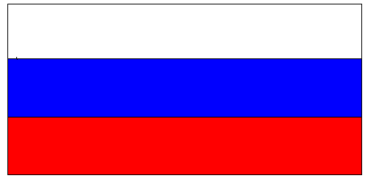

Рисунок №1.

Приложение-6

**Герб Иркутской области.**

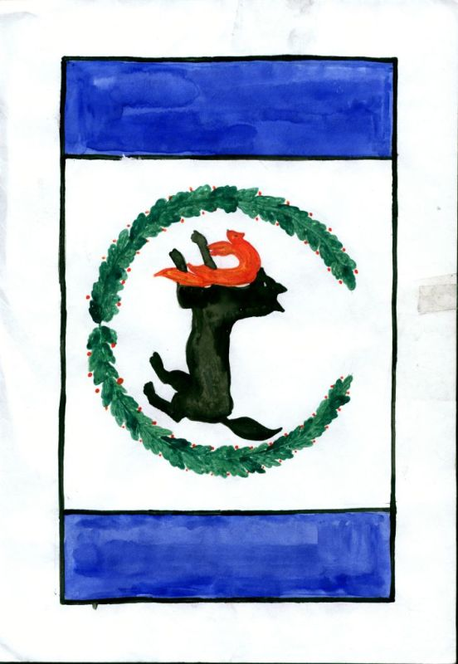

Рисунок №2.

Приложение-7

**Герб Города Иркутска.**

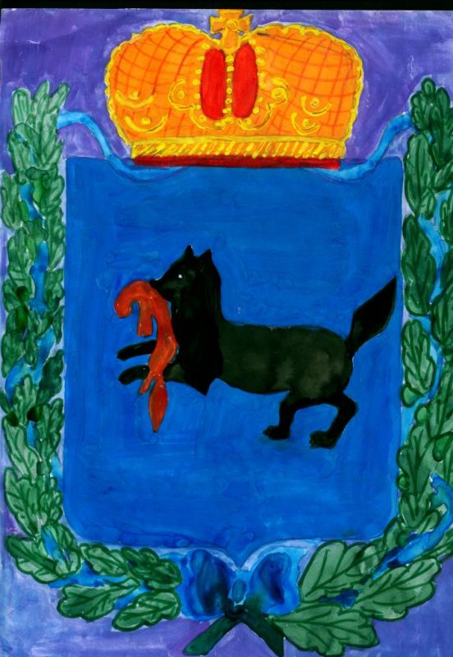

Рисунок №3.

Приложение-8

**Ребусы**

**Уборка **

Рисунок №4.

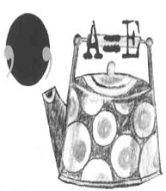

Рисунок №5.

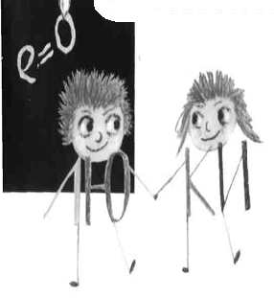

Рисунок №6.

Приложение-9

**Книга – пазл (текст и иллюстрации).**

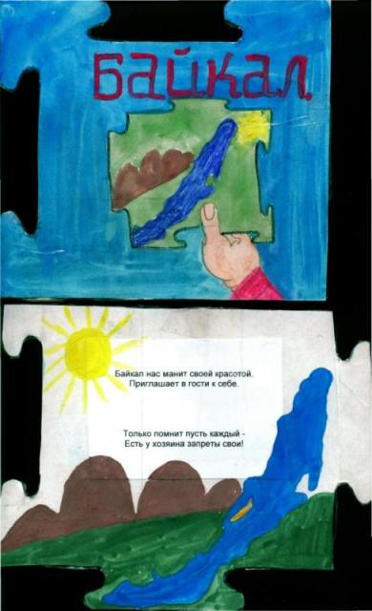

Рисунок №7.

Приложение-10

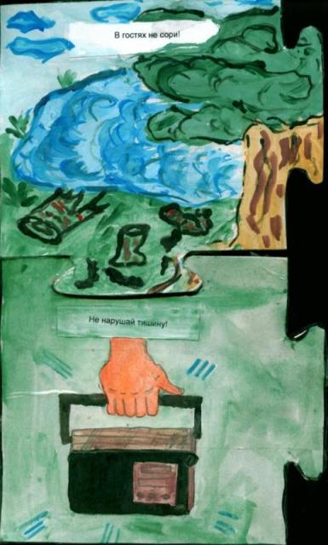

Рисунок №8.

Приложение-11

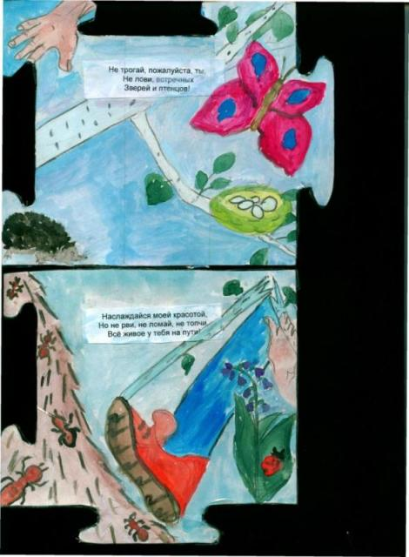

Рисунок №9.

Приложение-12

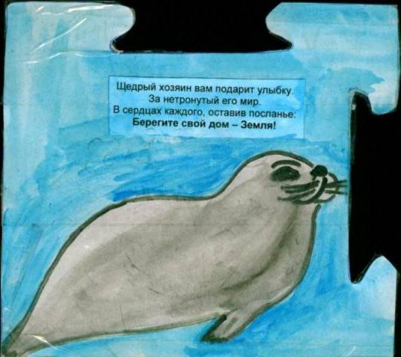

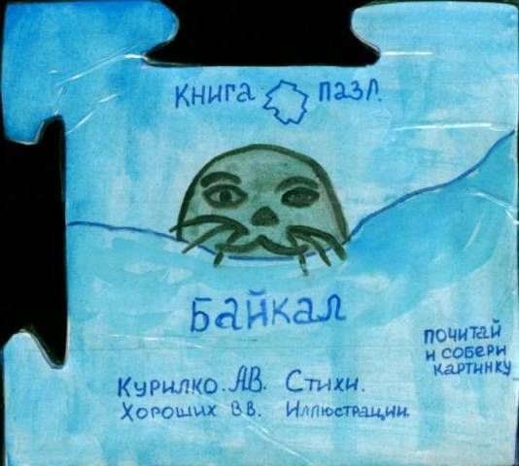

Рисунок №10.

Приложение-13

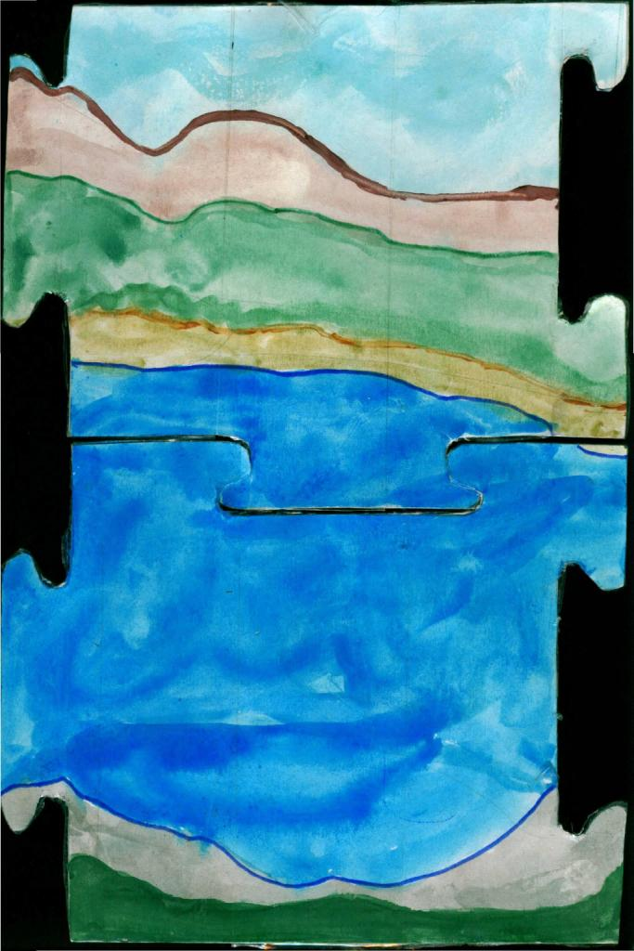**Книга – пазл (общая картина, сложенная из пазлов)**

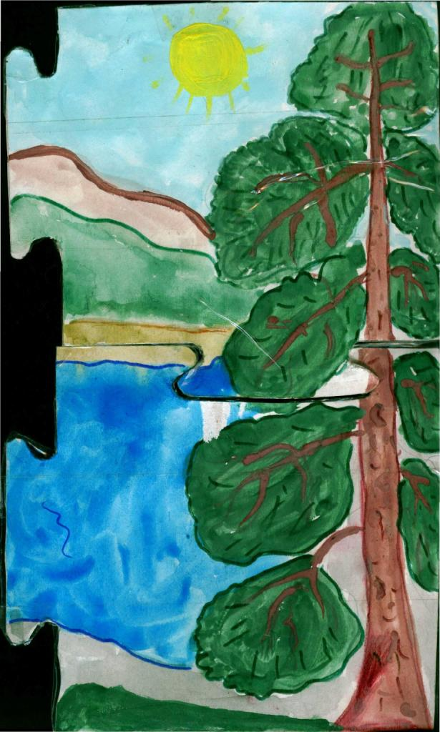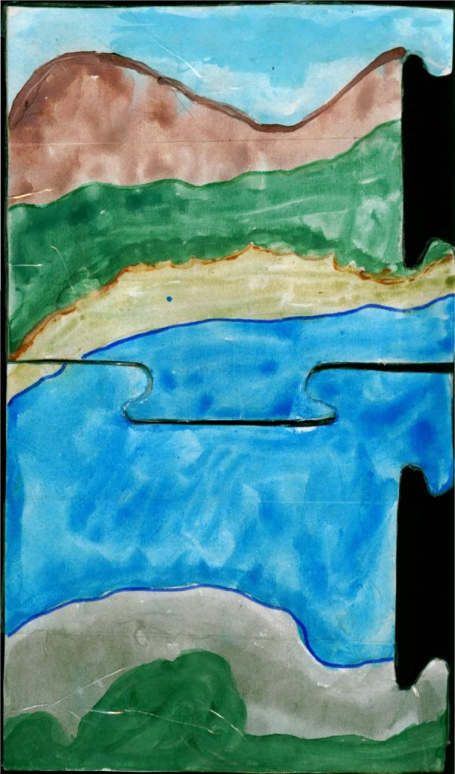

Рисунок №11

Приложение – 14

**ПУТЕШЕСТВИЕ ПО БАЙКАЛУ**

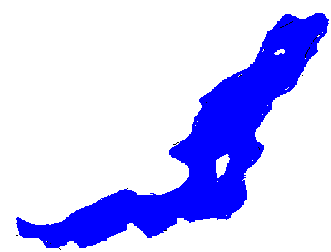**J0297551 ПРИЕХАЛИ НА**

**КОТОРЫЙ НАХОДИТСЯ В ОКРУЖЕНИИ 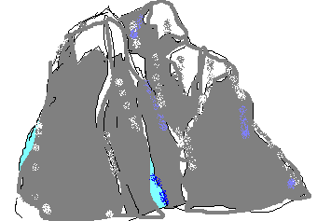 И**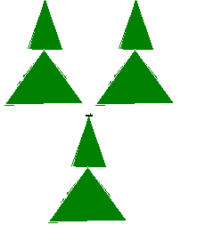

Приложение – 15

** ИМ ТАМ ОЧЕНЬ ПОНРАВИЛОСЬ, НЕ СМОТРЯ НА 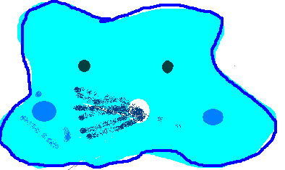. J0297551 БЫЛИ ПОРАЖЕНЫ ЧИСТОТОЙ 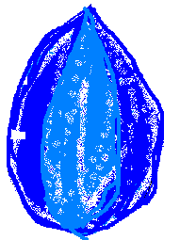 в**

**ИМ ОЧЕНЬ ПОВЕЗЛО, ОНИ УВИДЕЛИ РЕДКОЕ ЖИВОТНОЕ**

Приложение – 16

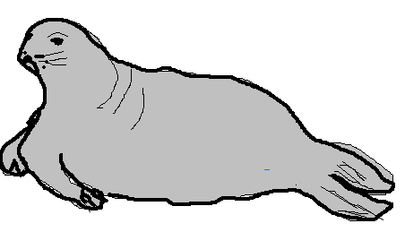**, КОТОРОЕ ЗАНЕСЕНО В** .

**У НЕЁ БЫЛИ ГРУСНЫЕ ГЛАЗА, ОНИ МОЛИЛИ О**

**ПОМОЩИ. КАК ВЫ ДУМАЕТЕ ПОЧЕМУ?**

Приложение-17

**«Моя Родина – Сибирь – Байкал»**

**КРОССВОРД**

**Заполните пронумерованные вертикальные ряды клеток словами, используя (только в случае необходимости) приведённые на обороте подсказки. Если вы всё сделаете правильно, то в горизонтальном ряду получится ещё одно слово, обозначающее виды растений или животных, встречающиеся в относительно небольшой геогр. области, в данном случаи на Байкале.**

|  |  |  |  |  |  |  |  |
| --- | --- | --- | --- | --- | --- | --- | --- |
|  | 2 |  |  |  | 6 |  |  |
|  |  |  |  |  |  |  |  |
|  |  |  |  |  |  |  |  |
|  |  |  |  | 5 |  | 7 |  |
|  |  | 3 |  |  |  |  |  |
|  |  |  | 4 |  |  |  |  |
| 1 |  |  |  |  |  |  |  |
|  |  |  |  |  |  |  |  |
|  |  |  |  |  |  |  |  |
|  |  |  |  |  |  |  |  |
|  |  |  |  |  |  |  |  |
|  |  |  |  |  |  |  |  |
|  |  |  |  |  |  |  |  |
|  |  |  |  |  |  |  |  |

1. **Маленький веслоногий рачок в длину 1,3 -1,6 мм, имеющий один глазок.**
2. **Единственная живородящая рыба озера Байкал, самая многочисленная из всех рыб этого водоёма.**
3. **Оксид водорода, Н2О, простейшее устойчивое соединение водорода и кислорода, самое распространенное вещество на поверхности планеты, важнейший экологический фактор и ресурс. Байкал является самым главным хранителем данного ресурса, т.к. содержит 1/5 его часть со всего земного шара.**
4. **Единственный в мире пресноводный тюлень.**

**5. Яркие байкальские рачки, с длинными усами, санитары древнего**

**озера.**

**6. Наука о взаимоотношениях организмов между собой и средой их**

**обитания.**

**7. Самое глубокое и древнее озеро планеты.**

Кроссворд №1.

Приложение-18

**БАНК СЛОВ:**

**Байкал**  **Бормаши**

**Вода Голомянка**

**Нерпа**  **Эндемик**

**Эпишура Экология**

Приложение-19

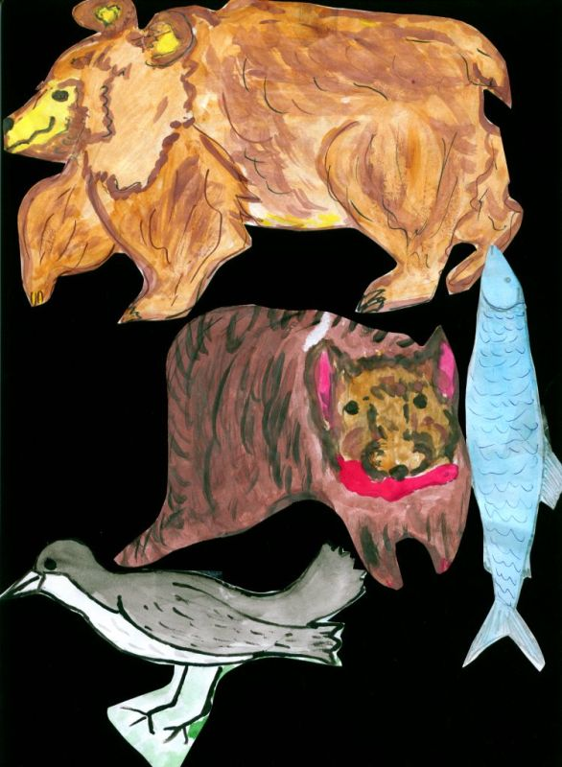

Рисунок №13.

Приложение-20

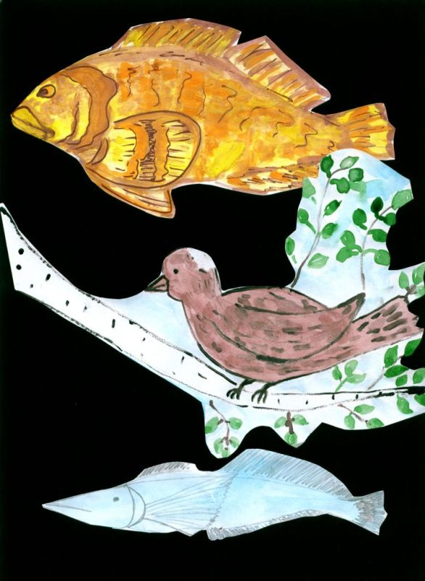

Рисунок №14.

Приложение-21

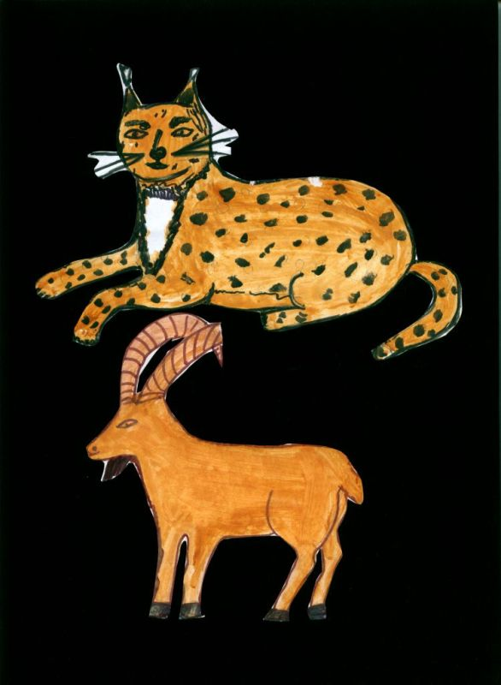.

Рисунок №15.

Приложение-22

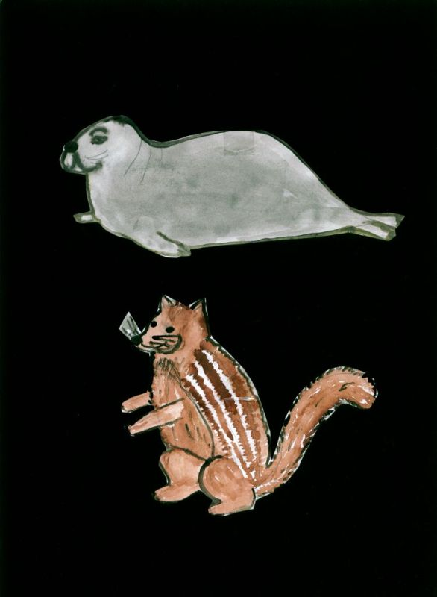

Рисунок № 16.

Приложение-23

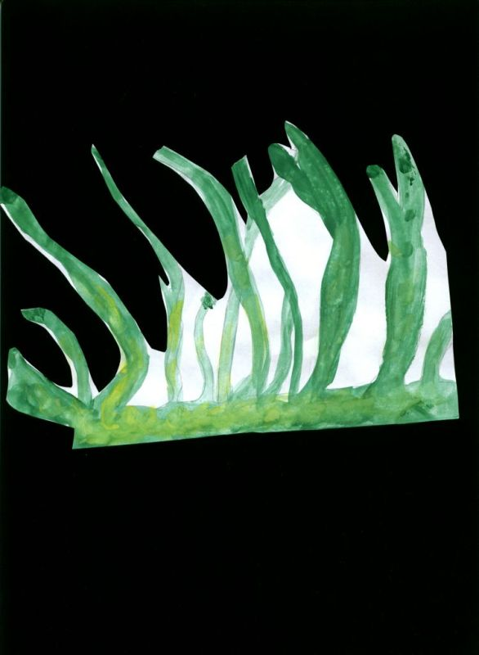

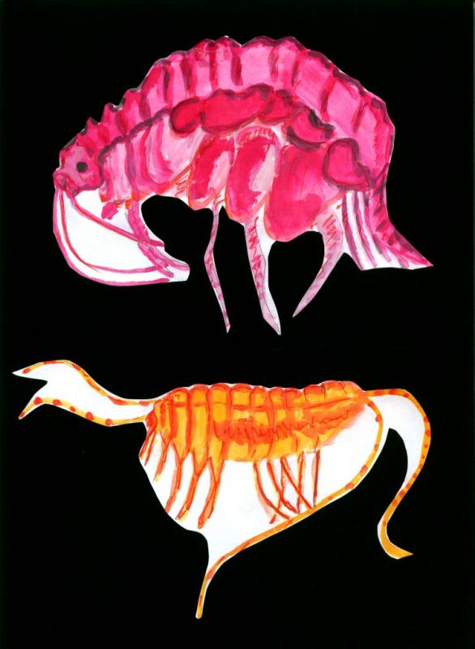

рисунок № 17.